13.05.2022г. | 4-А | Литературное чтение | Учитель: Иващенко Т.А.

Тема. Ганс Христиан Андерсен «Русалочка» (закрепление)
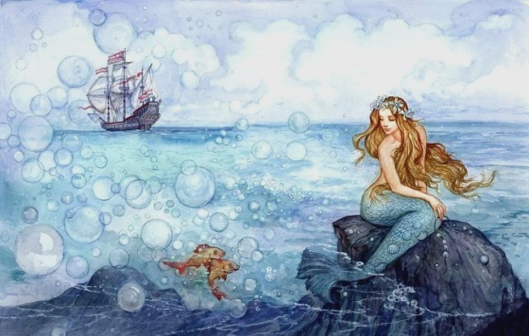
1.Дочитай сказку до конца.
2.Ответь на вопросы №1-4 стр.193.
3.Раздели текст на части, составь план, запиши его в тетрадь.
4.Кратко перескажи по плану сказку «Русалочка».
Домашнее задание. Подготовиться к проверке чтения молча и вслух, план сказки.
Обрати внимание!
Показатели темпа чтения молча - 150 сл/мин и больше.
Отметка  5 | Обучающийся в полном объеме, углубленно осознает фактический смысл и основной смысл различных по степени сложности произведений. Иногда допускает неточности в понимании подтекста. Учитываются такие характеристики этого вида чтения: способ (наличие или отсутствие артикуляции - внешних речевых движений), понимание содержания прочитанного, темп значительно превышает нормативные показатели.
Показатели скорости чтения вслух - 100 сл/мин и больше.
Отметка  5 | Обучающийся читает словами и группами слов, правильно, плавно, в темпе, с соблюдением норм литературного произношения.

План сказки выслать на почту t.a.ivashchenko@mail.ruКонсультацию в ходе изучения материала можно получить в телефонном режиме с 09.00 до 15.00.

